Для учащихся 1-го года обучения

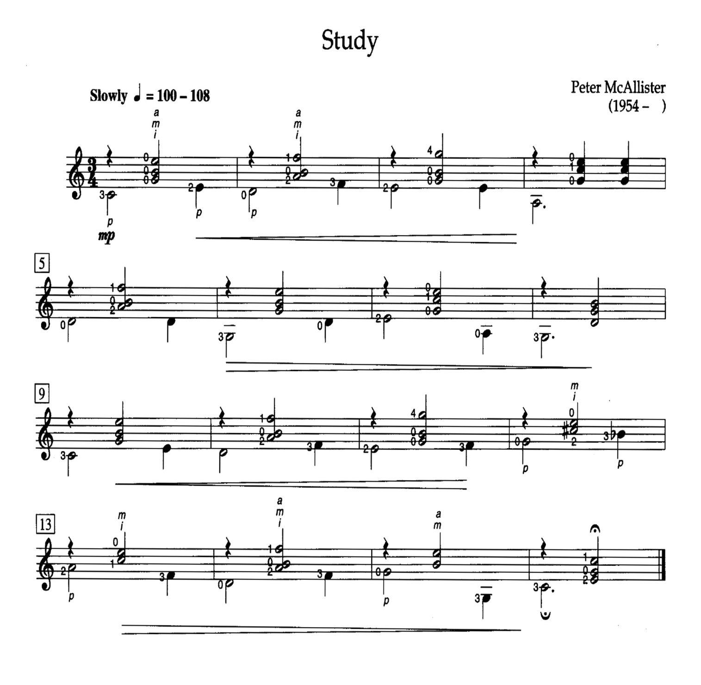
Играем под метроном (50-60 ударов) на счет раз, два, три. Ноты, написанные штильками вниз,
исполняем большим пальцем с опорой. Соблюдаем расстановку пальцев. Не забываем про
знаки альтерации. Учим наизусть.

Следующий этюд разучиваем, следуя рекомендациям предыдущей пьесы. 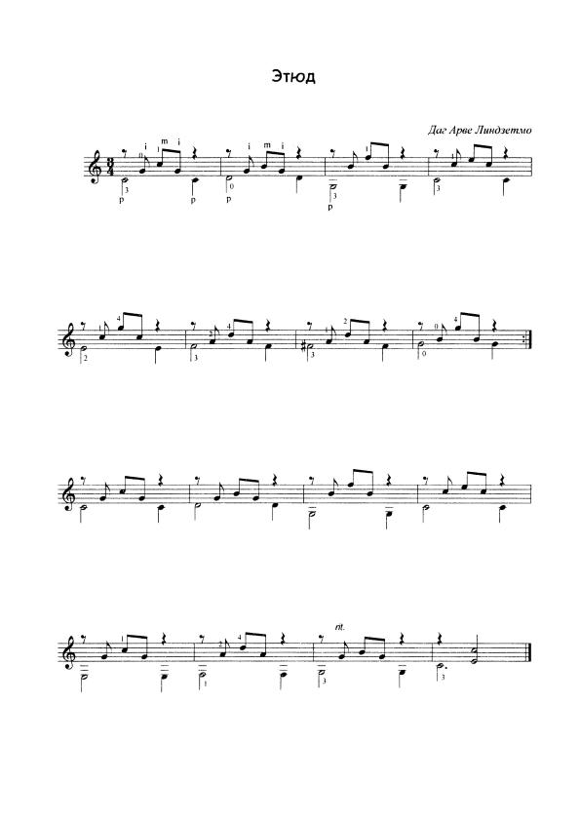

Это упражнение играем, строго соблюдая аппликатуру (расстановку) пальцев обеих рук.
Большой палец правой руки стоит на 6-той струне. Играем на счет раз, два, три, четыре.
Обратите внимание, в каждом такте на счет четыре приходится восьмая пауза. Следим за
постановкой рук. Добиваемся слитности звучания.
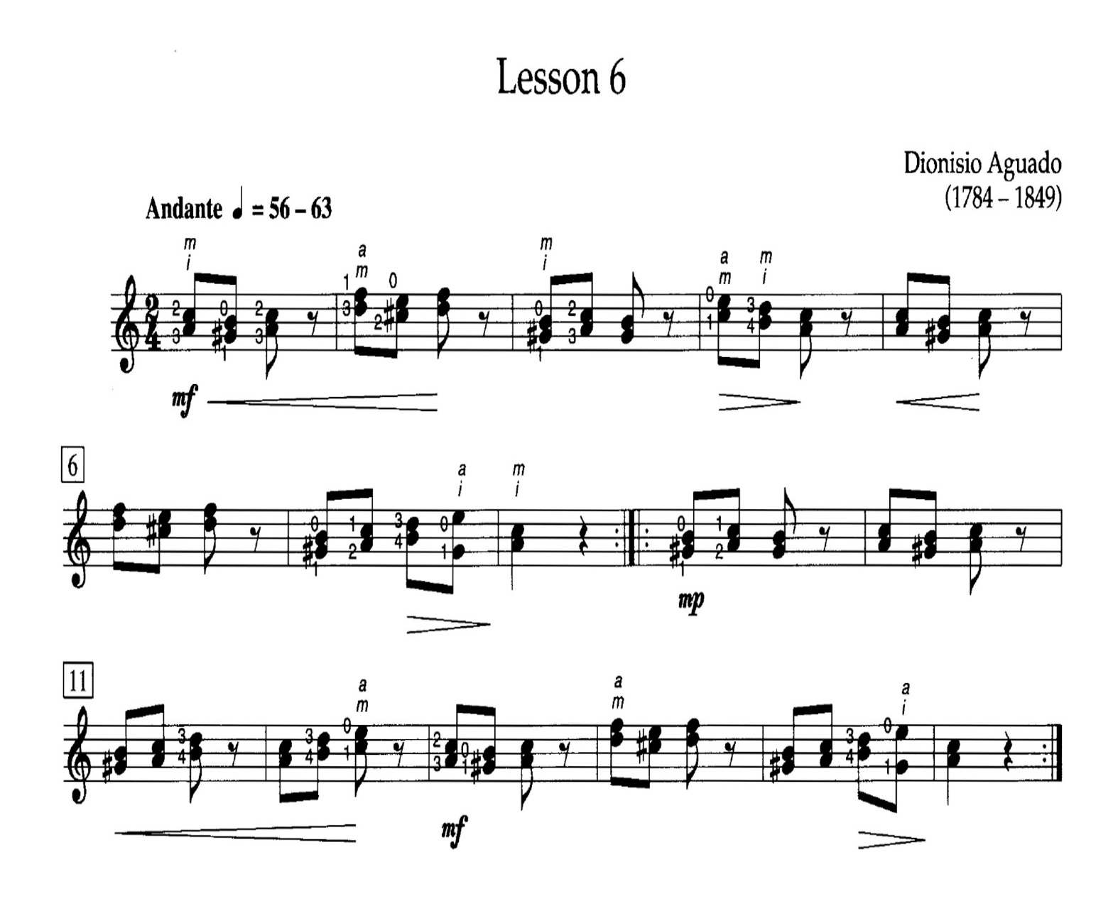

Для всех учащихся

Продолжаем знакомство с исполнителями гитаристами. Будем
слушать квартет имени Фраучи. Квартет это четыре исполнителя.
Александр Камиллович Фраучи родился 4 января 1954 года в семье музыканта в старинном городе Ростове-Ярославском, почётным гражданином которого является. Его отец, Камилл Артурович Фраучи, скрипач, ученик Елизаветы Фабиановны Гнесиной, был выпускником ГМПИ им. Гнесиных, и впоследствии стал выдающимся педагогом.

Смотри ссылку:https://www.youtube.com/channel/UCCR_m15ZxeOBRyvaq2AS0tw

